  - 序列对比
目的：根据序列之间的功能或演化关系，有序地检测序列之间的相似性
各种符号：|表示完全一致，:表示性质相近，.表示不相近，-表示gap
评分机制：由替换矩阵分数相加 – gap的惩罚，注意第一个空位和后续空位惩罚不同，打开第一个空位的难度更大

  - 全局比对和动态规划
枚举法：枚举所有情况，求最大值；当然不可用
全局比对：所有残基排列，求最大分数；最好的比对=前一个最好的+这个位置最好的，是动态规划
动态规划：
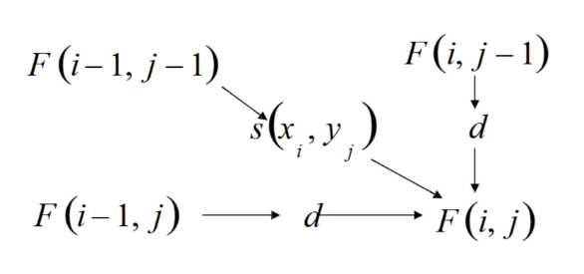
$$F\left(i,j\right)=\max\left\{\begin{aligned}&F\left(i-1,j-1\right)+s\left(x_{i},y_{j}\right) \\ &F\left(i-1,j\right)+d \\ &F\left(i,j-1\right)+d\end{aligned}\right.$$
局部比对：全局比对忽略了生物学上的问题：所有的片段重要性不同（重要位点，保守序列）；占基因很大部分的内含子不表达，比对这一部分无意义；优化后的算法是
$$F\left(i,j\right)=\max\left\{\begin{aligned}&F\left(i-1,j-1\right)+s\left(x_{i},y_{j}\right) \\ &F\left(i-1,j\right)+d \\ &F\left(i,j-1\right)+d \\ &0\end{aligned}\right.$$
局部比对更能反映生物学关系：全局开销大；不匹配位置可能成为对比的瓶颈
BLAST：在大型数据库中比对时DP很耗时，但是可以预见，匹配的基因只会出现在表格的主对角线附近，因此只需要在主对角线两侧有限区域内进行评分即可

  - 马尔可夫模型
马尔科夫链：一种模拟伪随机变化系统的统计模型，描述系统的状态转移过程，假设未来的状态仅取决于当前状态，不取决于更早的事件
组成：状态转移概率矩阵；初始概率分布；当前状态
在序列比对的作用：三个状态：配对M，不一定完全配对；X，在X链发生了一次插入，Y上是GAP；Y，在Y链发生了一次插入
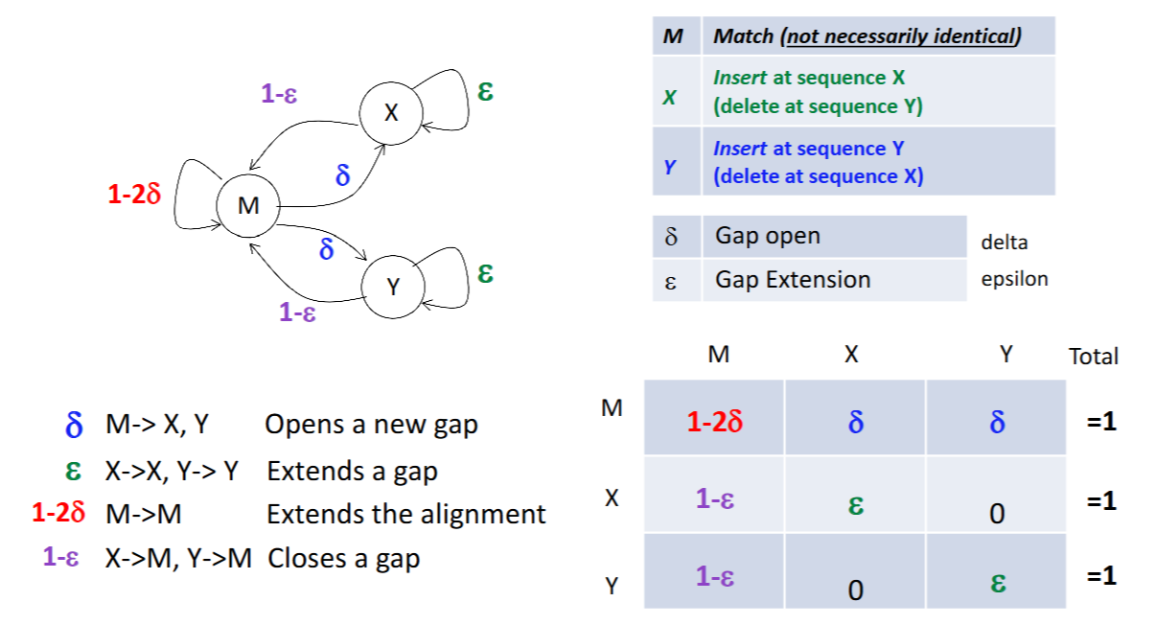
没有X-Y，因为gap closing一定到M，而不会再对面新开一个
HMM：状态路径是隐变量，无法观测，需要从可观测的参数中推断；多了一个生成概率矩阵，也就是可观测量在状态下的条件概率；
三大问题：评估：给定条件，计算观测序列出现的概率；模型学习：已知序列估计模型参数，使得模型观测序列出现的概率最大；解码/预测问题：在给定观测序列和模型下，求最可能的隐状态序列
HMM预测模型：预测编码与非编码用的，记得对数

  - 多序列比对
用途：进化分析：鉴定物种同源性；功能分析：鉴定保守区域和家族；结构分析：识别序列的共同变化，同源性建模；鉴定保守的引物结合位点等
方法：比对和：两两比对，累和所有分数；渐进式：用于已归类的子组之间的对比，组间顺序不可变，GAP只能加不能减；Clustal：采用全局序列比对法进行所有序列的两两比对，构建距离矩阵（即差异性矩阵），矩阵用于聚类算法的分析
DNA还是蛋白质？：蛋白质更具说服力：核酸就4种，变化太少了导致特征很少，随机匹配更加不准确；氨基酸残基有20种，上下文信息更多；故当使用DNA很难匹配时，可以将其翻译为蛋白质进行比对

  - 基因测序
组学：是研究生物系统中各类分子整体集合的学科，以-omics结尾，基因组学、转录组学、蛋白质组学、代谢组学（糖组学、脂类组学）
三代测序的差别：一代：桑格测序，成本低，精度高，速度慢，效率低，用于法医鉴定和基因检测等；二代：高通量测序平台，速度快，效率高，精度不高，能测长片段，用于肿瘤基因检测；三代：单分子测序计数，全基因检测，精度低
Illumina测序步骤：建库：DNA文库指两头接上了特点接头的DNA片段；桥式PCR：把DNA文库中知道flowcell上，进行PCR扩增；读取reads：一次循环只能延长一个碱基，之后用水洗脱多余的聚合酶和dNTP，然后激光扫描，根据荧光标记判断碱基
测序分析流程步骤：获取原始数据输出：DNA样本制备和扩增，序列和质量保存在fastq中；序列比对：参考基因组/de novo拼接法，对fastq数据进行比对，生成SAM文件；变异识别：确定SNP，SNV，INDEL等；数据可视化

2.2 基因突变
变异来源：遗传自父母；新发突变；体细胞突变//
分类与命名：突变Mutation，<1%，多态性polymorphism 性状不同，可能>5%, 变异variation很常见，变异体variant //
同义非同义：氨基酸是否改变//
SPNs：单核苷酸多态性，很常见；indels：一/多个碱基对的插入和删除
常见的基因组变异类型：染色体数目异常，结构异常；SNPs；indel//
基因突变检测流程：建库与测序；质控与数据清洗（FASTQ文件，分数Phred Score）；读数映射（SAM/BAM文件）；变异识别（VCF文件）；有害突变筛选与注释（功能/致病性评估）//
Phred质量分数：$Q=-10\lg{p}$,Q<20认为不可靠，当其比例达到20%这条序列可丢弃//
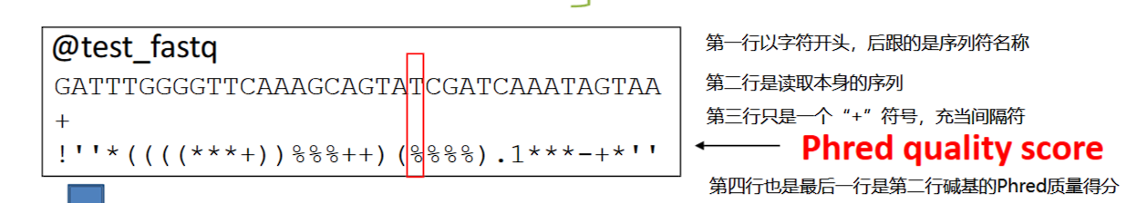
VCF文件：突变分析的核心输入，记录SNP/indel等，后续的GWAS、PCA和结构分析都依赖它//
变异!=疾病：需要结合遗传模型、保守性、疾病相关性判断其临床意义//
基因-表型关系的复杂性：同一突变在不同个体中可能导致不同后果//
读数深度：覆盖不足可能假阳性；但若质量高，也可能预警潜在突变//
高频变异未必致病：低频变异也未必无害//
单个read不足够成为证据：但若处于关键区域/高度保守区域则可能有大影响

2.3 GWAS
GWAS：用全基因组SNP阵列扫描大量个体，找出与特定表现相关的遗传变异；重点在于比较病例组与对照组中个SNP等位基因的频率差异//
假设检验：H0：指的基因型与表型无关；需要选择合适的模型，计算p，设定拒绝域//
2. 数据处理与分析流程
1) 数据准备与整合
a) 基因型数据和表型数据均为长格式（样本编码、SNP/表型名称、取值）。
b) 关键：使用 R 语言中的 tidyr 包（pivot_wider）将数据从长格式转换为宽格式，
确保样本信息对齐，便于后续统计检验。
2) 构建列联表与统计检验
a) 利用 R 的 xtabs 函数构建每个 SNP 与对应表型的频数列联表。
b) 根据数据特点选择统计检验：
① 当频数较低时，采用 Fisher's exact test。
② 若频数较大，可用卡方检验，但需考虑近似算法可能不准确，可采用 Monte Carlo 模拟（simulate.p.value=TRUE）。
3) 多重测试校正
假阳性概率为p，n个人，假阳性概率为$1-{\left(1-p\right)}^{n}$，需要用n归一
当数据水平为百万个SNP时，$p<5×{10}^{-8}$（Bonferroni矫正）
但是可能导致真阳性被错过，可以用FDR等替代
3. 结果可视化与解读
1) 曼哈顿图
a) 使用 qqman 包绘制曼哈顿图，将每个 SNP 的-lg(p)值在图上展示。
b) 高耸“摩天大楼”区域提示可能与表型相关的 SNP，结合生物学意义进一步筛选候选区域。
c) 图中标出 Bonferroni 校正后的阈值线，直观显示哪些 SNP 达到全基因组显著水平。
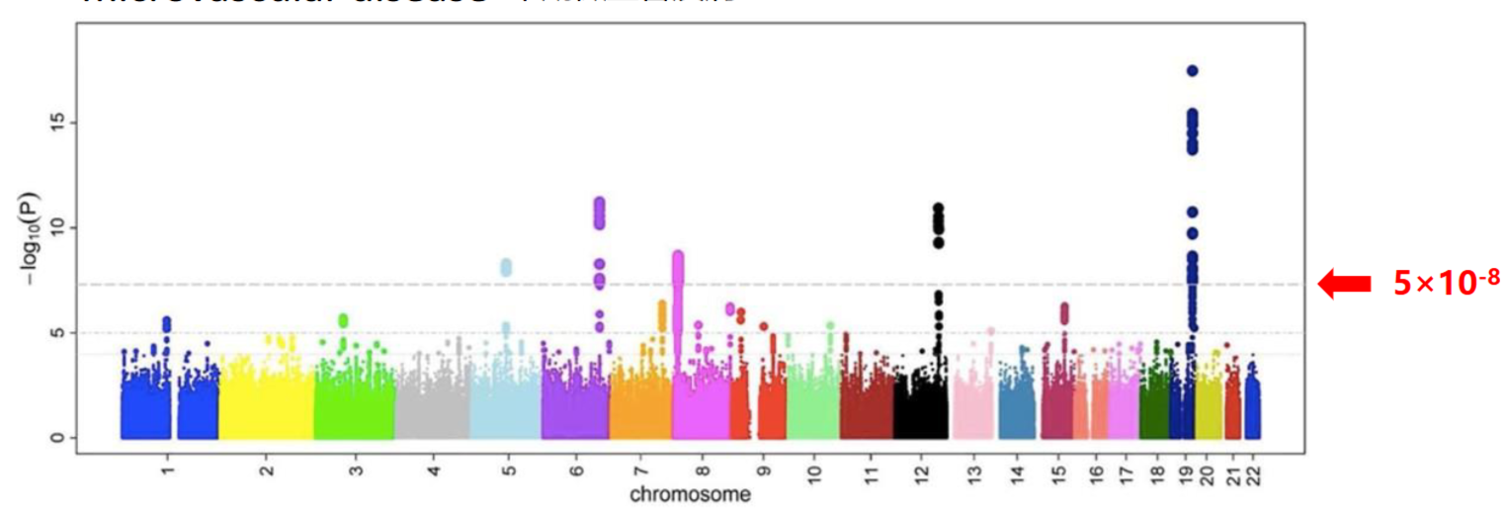
2) 结果解读
a) 关注 p 值分布：注意异常低的p值区域需要生物学验证；
b) 解读过程中结合候选SNP所在基因的功能注释和已有文献，确定其可能的致病机制。

2.4 孟德尔随机化
从GWAS而来：仅p值无法确定基因的影响大小，不可解释//
风险评估：绝对风险：有基因的人的发病率；相对风险RR：A基因型发病:B基因型发病（11%：9%=1.2），但是罕见病的样本不足；比值比OR:划分患病组和无病组，统计每组的基因型分布，患病组A基因型:无病组A基因型为比值，AB的比值比为OR//
孟德尔随机化：明确因果关系；三大假设：遗传变异（工具变量）与暴露因素强相关（关联性），遗传变异不与混淆因素相关（独立性，弱工具变量会导致偏移），遗传变异不与结局变量直接相关（排他性）；根据孟德尔第一二定律（分离，自由组合），基因型可以作为工具变量；使用遗传变异作为工具推断暴露与结局之间的因果关系；优势：基因随机分配；不需要大样本RCT（伦理，开销，混杂因素多/难控制）；越来越多的GWAS可以直接用
结果解读：往往是OR的值，CI和p值；Cochran‘s Q:表示不同SNPs对结果的质异性，看其p值，p显著那么就是质异；MR-Egger应对方向性多效性（多个路径导致同样的结果，也就是混杂因素），看截距（显著非0，存在多效性）
可视化解读：森林图：是CI，看总体和每个的分布，质异性分析；散点图：X：SNP对暴露的效应，Y：对结局的效应；效应指的是离散型回归系数；漏斗图：对称，否则考虑质异性；点都在底部，存在发布偏见或系统误差；离群值

2.5 突变功能注释
功能注释：区分有害/中性：氨基酸的替换分数，正中性，负有害
主流工具：
工具 | 原理 | 输入 | 优势 | 局限
SIFT | 跨物种保守性 | 氨基酸序列 | 简单，适用于氨基酸替换 | 覆盖率低，假阴性高
PolyPhen2 | 结构+特殊位点+贝叶斯分类 | 蛋白3D结构，MSA | 结构信息丰富时效好 | 结构依赖强，需要经验规则
CADD | 支持向量机整合多工具注释 | 多维功能注释数据 | 整合性强，全基因组评估，准确率高 | 黑箱性强，结果解释难度大
ANNOVAR | 综合注释平台 | VCF+数据库 | 支持多数据库批量分析 | 不提供致病性评分
工具流程：
SIFT：PSI-BLAST找同源序列——多序列对比——评估突变位点保守性；分数：所有替换是正常的可能性，<.05有害
PolyPhen2：多序列对比+蛋白结构建模——提取结构特征——应用规则/贝叶斯预测；分数：0-1，越大越有害
CADD：融合60多种注释数据，利用真实变异vs模拟突变训练一个SVM，覆盖全基因组潜在变异；1%=20，前1%的最有害突变
ANNOVAR：适合VCF注释，数据库对比（在基因功能区，频率库和疾病库的交叉对比），没有评分系统，作为筛选和汇总工具
SIFT与PolyPhen2结果矛盾：在不同物种，不同蛋白区域的效果不一，前提假设不同，按需要来选择
使用注释工具只用用于判定：不等于致病性证据，需要结合ACMG指南和多数据库交叉验证
CADD本质区别：给出在全基因组中的有害程度（标准化阈值）；综合多种方法
Alphamissense：频率弱标签训练，避免人工标注导致的循环性； 结合无监督蛋白质语言建模任务来学习基于序列上下文的氨基酸分布；利用AlphaFold衍生系统来融入结构中的上下文信息；总结：微调 AlphaFold 进行突变效果预测，利于罕见变异与新结构变异的高效识别

3.1 RNA测序
基因表达：DNA-mRNA-蛋白质；转录水平的mRNA反映基因活跃度；mRNA的丰度反映了基因的表达活性
RNA-seq：对转录产物进行高通量测序；关键步骤：RNA提取；反转录：逆转录酶（效率与质量会影响文库代表性），cDNA稳定便于扩增；文库构建：断片化，接头连接，PCR扩增；高通量测序：illumina等平台；数据分析：比对-计数-表达量标准化-差异分析
表达量计算：为什么：reads受基因长度，测序深度，转录本丰度影响
RPKM：适用于单端测序。基于每百万比对的单端读长的标准化表达值
FPKM：适用于双端测序（将一对reads视为一个fragment）。对双端测序的改进版RPKM
TPM ：对RPKM/FPKM进行改进，保证样本内总和为固定值（即每百万转录本）。注重基因间的相对表达量；由于总和相同，能体现出比对上某个基因的reads比例，可以直接进行样本间比较
差异分析：目的：找出表达更多/少的基因，分析潜在功能；注意需要过滤地表达量的基因，否则假阳性
常用软件
软件 | 分布 | 是否需要重复样本 | 特点
DESeq2 | 负二项 | 是 | 主流，稳定
edgeR | 负二项 | 是 | 适合小样本
筛选标准：Fold Change>2，q-value/FDR <.05
差异不能代表生物机制，需要进一步富集分析等二次注释

3.2 WGCNA
WGCNA：利用基因间相互作用关系构建网络，进行基因模块研究，识别核心基因的方法；目标是筛选有生物学意义的功能模块和核心调控点；适用于复杂疾病中挖掘微弱效应/协同调控和模块级调控信号
关键术语
概念 | 解释
共表达 | 两个基因在不同样本中的表达变化趋势一致Pearson
邻接矩阵 | 表达相关系数转化为网络边权重的数值矩阵
拓扑重叠矩阵TOM | 结合直接边+共同邻居的结构相似性矩阵，增强鲁棒
模块module | 网络中一组表达趋势相近、连接紧密的基因自己
模块特征基因ME | PCA方式降维，主成分，代表模块总体表达模式
模块成员度MM | 某基因与模块特征基因的相似度，识别ME
基因显著性GS | 某基因与外部表型变量的相关程度，寻找强相关基因
具体流程
数据准备与样本筛选：输入FPKM，剔除缺失较多的基因，样本聚类找出离群值，手动剪枝确定剪枝高度
构建网络：计算Pearson相关系数，建立相似度矩阵；使用软阈值进行变换，保留弱相关信息，构建邻接矩阵；选择合适软阈值（无尺度网络验证）
模块识别：强调结构相似性，缓解噪声，构建TOM；1-TOM作为距离矩阵，用于聚类模块；动态剪枝划分模块；ME相关性>.75的模块合并，减少冗余
模块与表型相关性：计算ME，画出ME与症状的热图；选择最相关的模块作为候选目标
模块内基因分析：GS-MM联合图，希望相关；高GS和MM，或连接度的前10%作为Hub基因筛选标准；导出TOM和目标模块子图，进行可视化
WGCNA替代RNA-seq：不行，前者关注结构和模式，后者关注是否显著
软/硬阈值：软的能保留一些微弱的信息
WGCNA推因果：不行，基于相关性的手段，没有因果性
数据缺失：使用goodSampleGenes()清理缺失严重的数据

3.3 功能富集分析
GO：Gene Ontology基因本体论；从生物学过程，细胞组分，分子功能三方面对基因及产物进行注释；统计注释到相应GO term上的基因数目和其中的差异基因数目
KEGG：一个数据库，注释过程用到了KEGG Pathway通路图；利用图像展示代谢途径和各种途径的关系；直观反映基因表达差异对代谢通路的影响；将差异基因在通路上标注怕；全面了解代谢途径
数据挖掘过程：基因富集分析：全体基因N，GO基因M，库中相关基因n，M和n的交集k，背景命中率n/N，GO列表命中率k/M，做假设检验，看GO的结果有无显著性；使用超几何分布$P=…$，选.05作为标准
P值修正：多重检验下；Bonferroni Correction，For Family Wise Error rate：使用检验的次数归一化p-value，例如检验1000次，则阈值设为0.05 / 1000；Benjamin-Hochberg Correction， For FDR：每次检验的p按照序号设置阈值，如序列p1,p2,...,ps，其中pi <= a · i/m，m是总的检验次数，a是阈值，一般.05
Metascape：一站式功能富集工具，采用CAME通用分析工作流程：ID转换，将用户输入的基因表示符自动转换为目标物种的entrez gene IDs；注释，为基因添加描述，功能和蛋白质分类等；归类，获取感兴趣的基因集（存在多个，产生多个富集通路）；富集
分析结果图：横坐标-lgp，越小的p在越上面，富集越显著；纵向是不同的富集通路（基因）
后续做什么？：已经发现了关键基因后：挖掘上/下游基因；找到转录因子

